ÖPPNA KIOSKEN

Börja med att brygga kaffe och sätt på korvvärmaren och toastjärnen.
Ta fram toast, korv och korvbröd från frysen om det inte finns något i kylen.

Kaffe

Se ”manual kaffemaskin”
Brygg enl kaffemaskin manualen. Använd coffee center termosen (de rostfria) vid bryggning och fyll upp de gula termosarna.

Korv

Koka vatten till korven i vattenkokaren och häll vattnet i ”korvbehållaren”.
Se till att temperaturen är inställd på 70 grader.
Lägg i kryddor och lagerblad (finns i det vita skåpet ovanför micron).
Lägg bara i några korvar åt gången, de får inte ligga mer än två timmar i korvbehållaren. Skilj på korv som har kokats ett tag och nylagd korv.
Korven är färdig när den flyter upp till ytan.
Använd alltid en tång!

2020-09-22

Toast

Finns i frysen (ta inte fram för många i taget)
Temperaturen ska vara inställd på 200 grader, toastjärnen fungerar bäst efter ca 10–15 minuter.
Använd alltid en tång när du hanterar toast!

Mjölk till kaffe

Mjölkkannan ställs i det frostade glaset som finns i frysen.

Ställ fram kakkorgen

I kakkorgen ska det ligga kakor från Delicato.

Gör i ordning brickan som ska stå på disken

På brickan ska det finnas muggar, socker, skedar, kaffetermos, tepåsar och mjölk till kaffet.

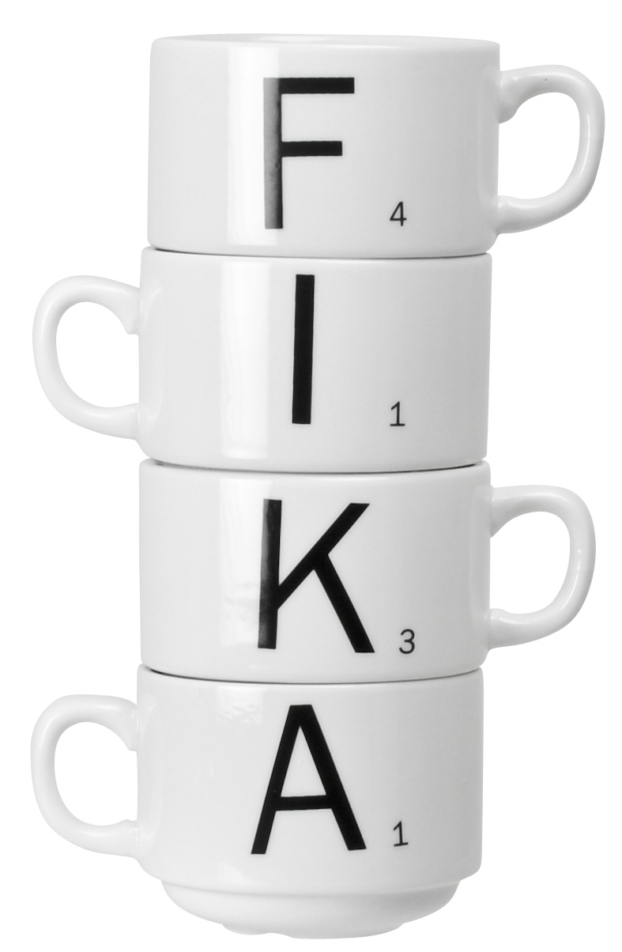

2020-09-22

